Белорусский государственный технологический университет

Факультет информационных технологий

Кафедра программной инженерии

Лабораторная работа 9

По дисциплине «Основы алгоритмизации и программирования»

На тему «Решение инженерных задач на основе циклических программ»

Выполнил:

Студент 1 курса 7 группы

Ананьев Роман Васильевич

Преподаватель: асс. Андронова М.В.

2023, Минск

Задание №1: В соответствии со своим вариантом написать программы для вычисления площади криволинейной трапеции по исходным данным из таблицы, приведенной ниже, методом ***трапеций*** и методом ***парабол***. Для всех вариантов принять **n** = 200. Сравнить результаты, которые должны отличаться на небольшую величину

|  |  |  |
| --- | --- | --- |
| **№ варианта** | **Функция f(x)** | **Границы отрезков** |
| 1 | x3 – 3 | a = 1, b = 3 |

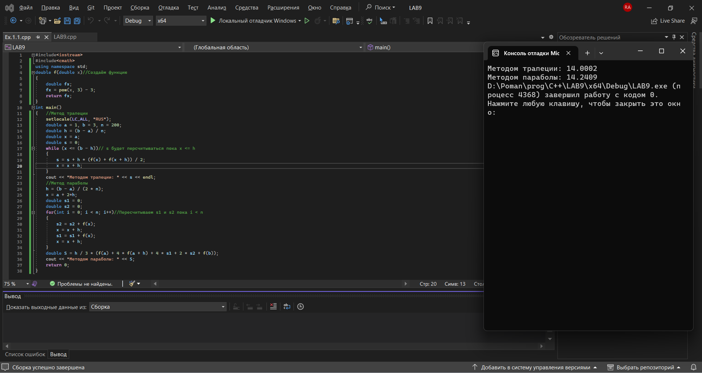

Доп. Задание №1:

|  |  |  |
| --- | --- | --- |
| 2 | cos3(x) | a = 4, b = 7 |

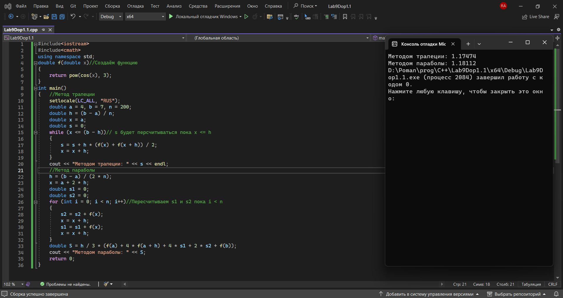

Доп. Задание №2:

|  |  |  |
| --- | --- | --- |
| 3 | 1 +x3 | a = 1, b = 6 |

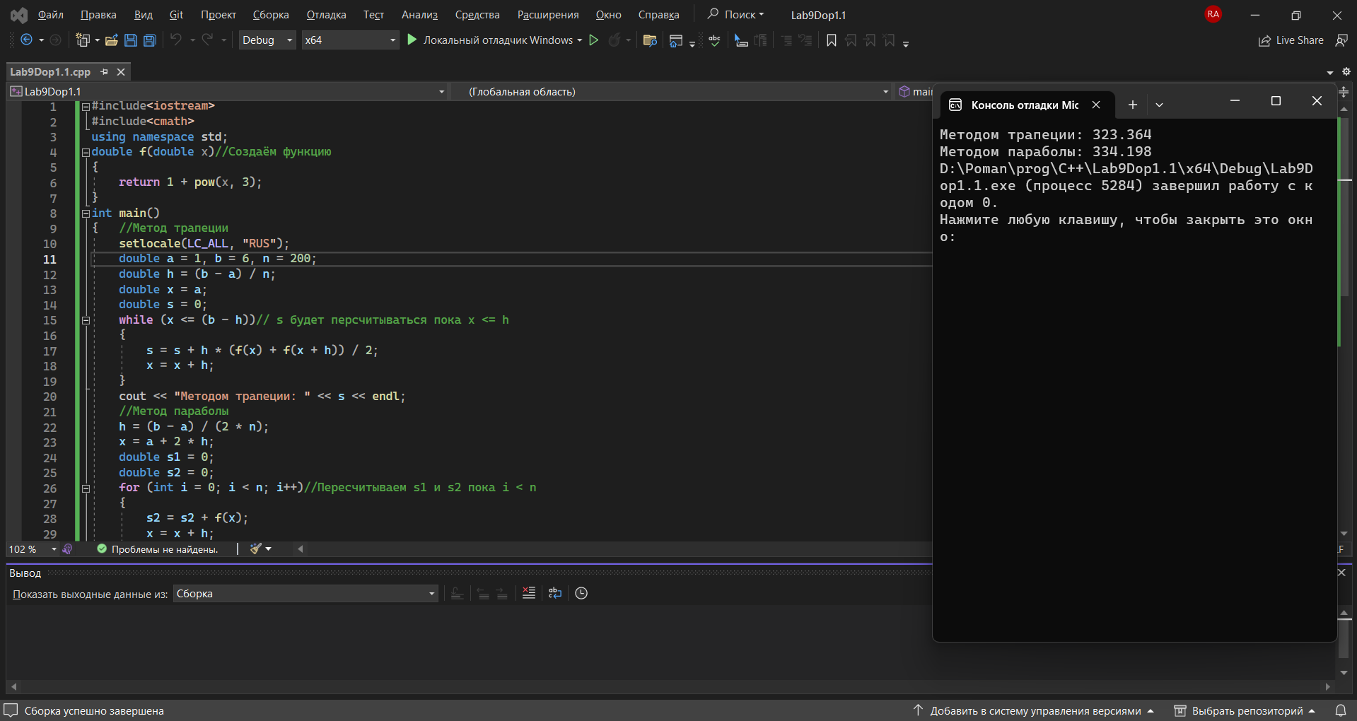

Доп. Задание №3:

|  |  |  |
| --- | --- | --- |
| 4 | ex – 1 / x | a = 2, b = 3 |

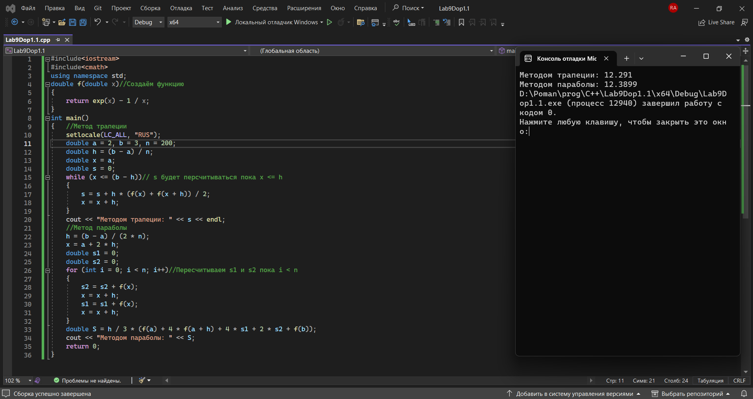

Задание №2: В соответствии со своим вариантом найти отрезок (значения **a** и **b**), который содержит один корень, ***отделив корни*** уравнения ***графическим*** методом для исходных данных из таблицы, приведенной ниже. Если корней несколько, то выбрать один из отрезков.

Написать программу вычисления корня уравнения методом ***дихотомии***. Точность вычислений принять равной **e** = 0,0001 для всех вариантов.

|  |  |
| --- | --- |
| **№ варианта** | **Функция f(x)** |
| 1 | x3 + x – 3 |

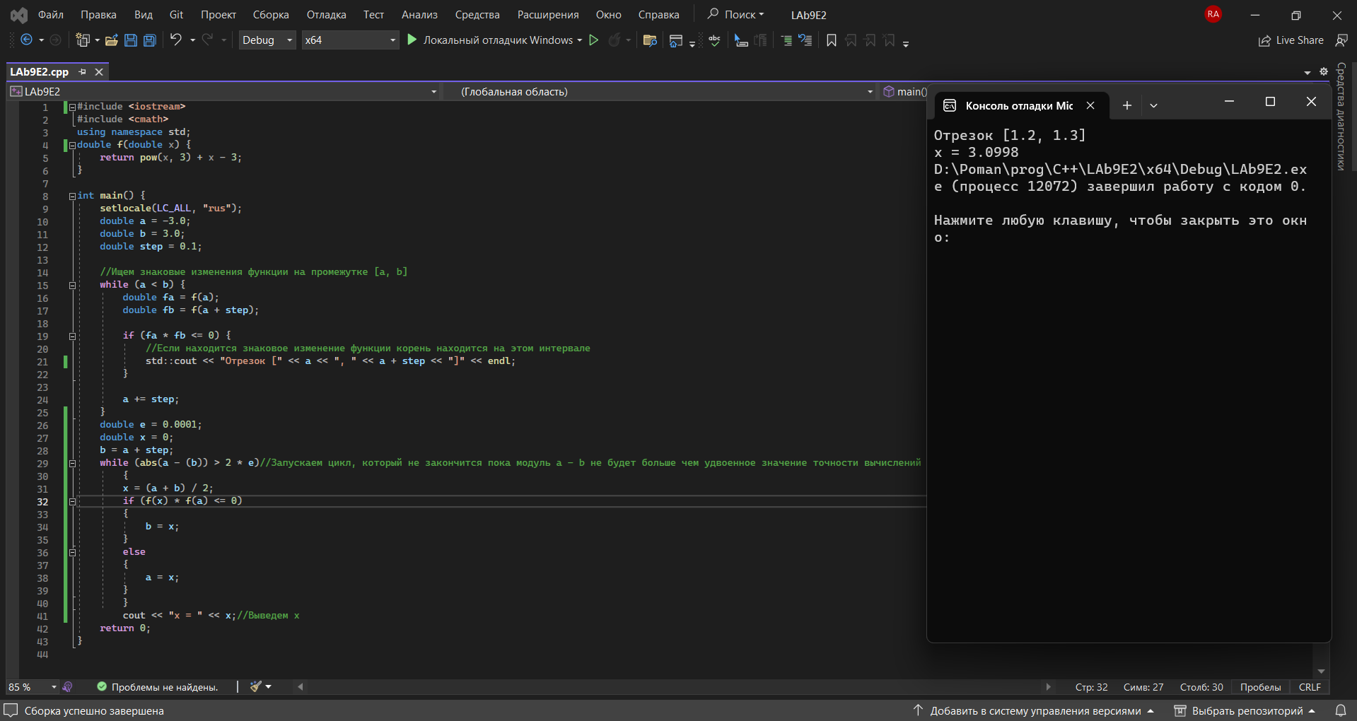

Доп. Задание №1

|  |  |
| --- | --- |
| 2 | cos(x) + x – 7 |

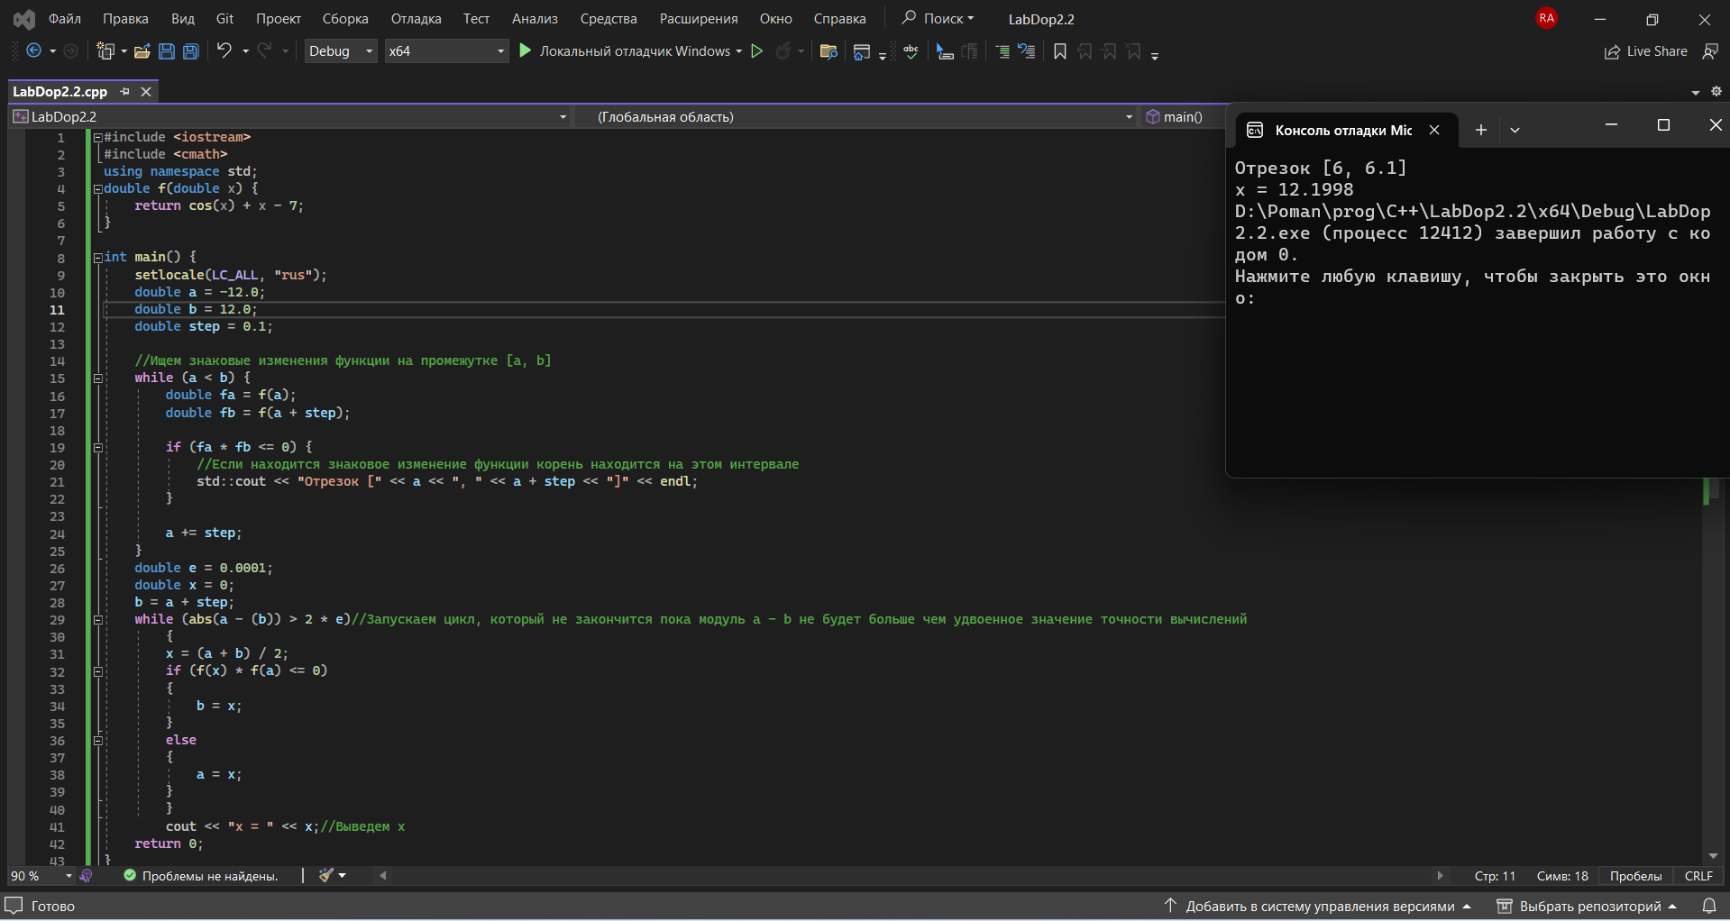

Доп. Задание №2

|  |  |
| --- | --- |
| 3 | x3 + 2x – 1 |

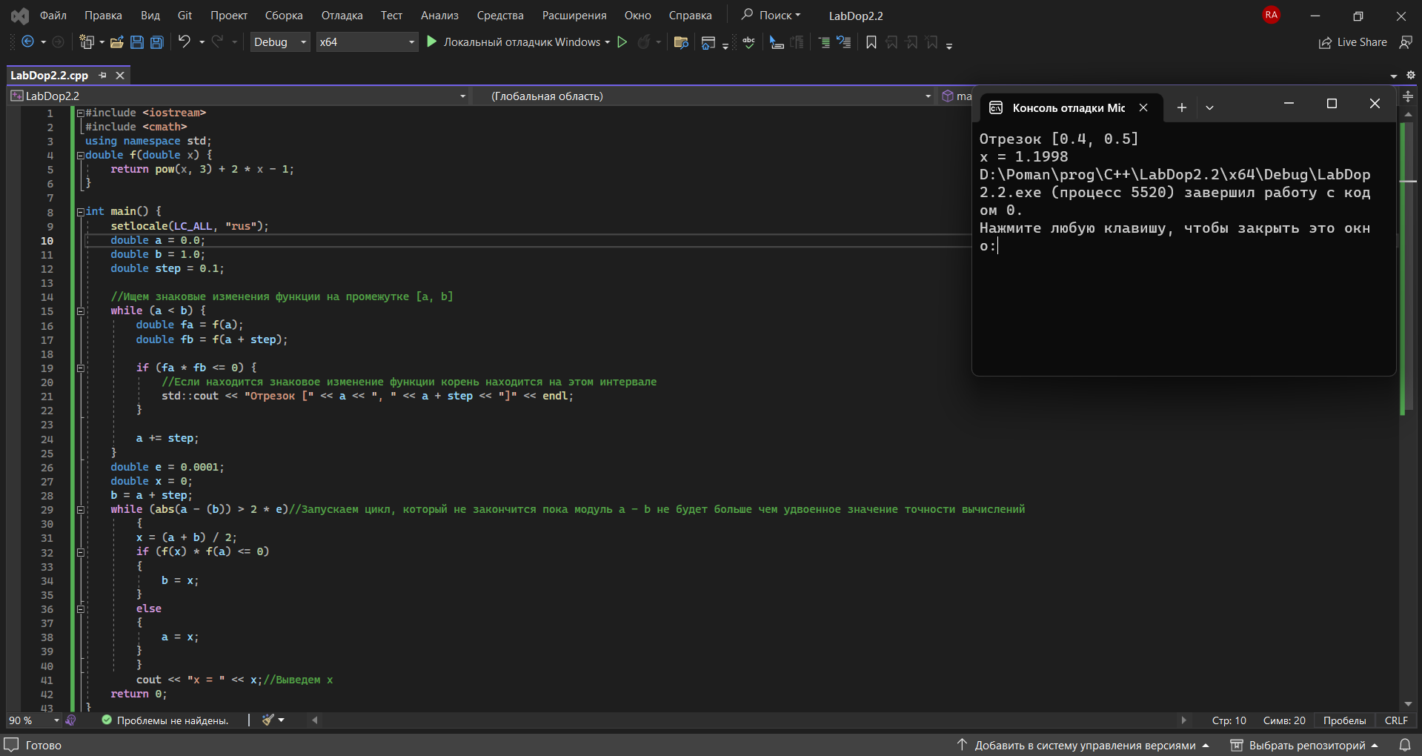

Доп. Задание №3

|  |  |
| --- | --- |
| 4 | ex – 3 – 1 / x |

